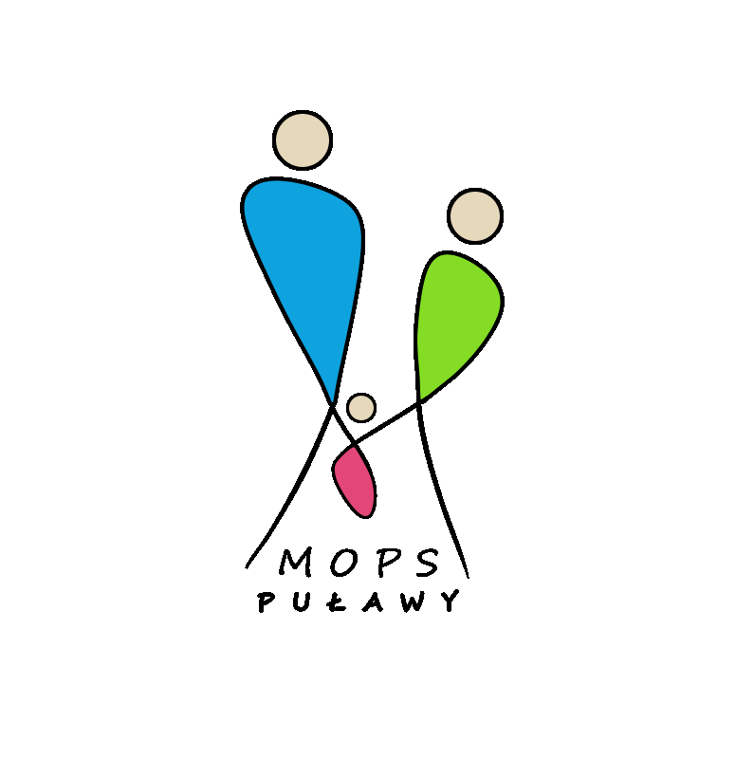
Miejski Ośrodek Pomocy Społecznej w Puławach
ul. Leśna 17, 24-100 Puławy
tel.81 458 62 01; fax 81 458 62 09;
www.mops.pulawy.pl; sekretariat@mops.pulawy.pl; ePUAP: mops_pulawy
Nr konta Getin Noble Bank S.A. 97 1560 1195 2311 0973 3138 0001

Puławy, dnia 10.05.2021r.

NO. 2110/ 35 /2021

SZACOWANIE WARTOŚCI ZAMÓWIENIA

W związku z koniecznością dokonania szacowania wartości zamówienia w ramach planowanego postępowania dotyczącego zakupu i dostawy artykułów spożywczych zwracam się z prośbą
o oszacowanie ich kosztu zakupu i dostawy. Szczegóły zawarte są w opisie przedmiotu zamówienia.
Przedstawione zapytanie nie stanowi oferty i nie jest ogłoszeniem w rozumieniu ustawy prawo zamówień publicznych. Informacja ta ma na celu uzyskanie wiedzy na temat kosztów związanych z planowanym zamówieniem.
Proszę o wycenę oraz dostarczenie jej na adres Miejskiego Ośrodka Pomocy Społecznej w Puławach ul. Leśna 17, 24-100 Puławy lub przesłanie na adres mailowy sekretariat@mops.pulawy.pl w terminie do 12.05.2021r. do godz. 10:00.

Beata Wagner
Dyrektor Miejskiego Ośrodka Pomocy Społecznej
w Puławach

 | sprawę prowadzi: | Referent – Dorota Słota, nr pok. 202
 | tel.: | 81 458 67 82
 | e-mail: | dslota@mops.pulawy.pl
Dział Organizacyjno - Kadrowy
Kierownik – Katarzyna Matras, pok. 28
tel.: 81 458 62 03; e-mail: katarzyna.matras@mops.pulawy.pl
Opis przedmiotu zamówienia, termin i miejsce wykonania zamówienia

Przedmiotem zamówienia jest zakup i dostawy różnego rodzaju artykułów spożywczych.

Termin realizacji: – dokładny termin dostaw zostanie ustalony wspólnie z Wykonawcą (zamawiający zastrzega zmianę terminu po wcześniejszym powiadomieniu wykonawcy);

Dopuszcza się możliwość zaoferowania opakowań w innych pojemnościach jeżeli łączna ilość proponowanego produktu będzie zgodna ze specyfikacją. Zamówienie obejmuje poszczególne elementy zamówienia wraz z transportem. Terminy oraz ilości zamawianych produktów wraz z transportem będą ustalane indywidualnie z wybranym wykonawcą przez zamówienie telefoniczne lub pisemne.
Uwaga: ilość zamówienia na poszczególne produkty określona w specyfikacji asortymentowo-cenowej w trakcie realizacji zamówienia może ulec zmianie.
Miejsce dostawy: Miejski Ośrodek Pomocy Społecznej ul. Leśna 17, 24-100 Puławy lub Specjalistyczny Ośrodek Wsparcia ul. Kołłątaja 64, 24-100 Puławy.

Zapłata dla Wykonawcy (dostawcy) za dostarczone artykuły nastąpi na podstawie prawidłowo wystawionej faktury zgodnie z cenami jednostkowymi brutto zamieszczonymi w ofercie Wykonawcy.

Harmonogram realizacji zamówienia
- Wykonawca, który zostanie wybrany dostanie od Zamawiającego pisemne zamówienie z podanymi ilościami danego asortymentu.
- Wszelkie rozliczenia związane z realizacją zamówienia, którego dotyczy niniejsze zamówienie, dokonywane będą w PLN.
- Faktury wystawione będą po zrealizowaniu zamówienia.

Kod zamówienia według Wspólnego Słownika Zamówień:
15000000-8 Żywność

Formularz Oferty

Nazwa Wykonawcy:…………………………………………………………………………..
Adres Wykonawcy:…………………………………………………………………………….
NIP………… REGON..
Nr rejestru KRS (jeżeli dotyczy)
e-mail:
Nr tel.: nr faksu ……………………………………..

W odpowiedzi na prośbę oszacowania wartości artykułów spożywczych, informuję iż cena kształtuje się
następująco:
L.p. | Nazwa towaru | szt. | Przewidywana  ilość zakupu | Cena jednostkowa NETTO | Wartość zamówienia NETTO
 | Woda mineralna niegazowana 500ml | szt. | 60
 | Woda mineralna gazowana 500ml | szt. | 120
 | Biszkopty z galaretką pokryte czekoladą - 147g | szt. | 30
 | Wafle gofrowe - 140g | szt. | 20
 | Paluszki słone - 70g | szt. | 40
 | Ciasteczka herbatniki z karmelem, orzechami laskowymi, rodzynkami i chrupkami ryżowymi oblane mleczną czekoladą - 140g | szt. | 40
 | Barszcz czerwony instant 60g | szt. | 4
 | Śmietanka w proszku 200g | szt. | 2
 | San półsłodkie herbatniki w mlecznej czekoladzie 188 g | op. | 10
 | Ciastka zbożowe z musli wzbogacone w wapń, magnez i żelazo300g w opakowaniu 6 paczek po 4 ciasteczka | op. | 30
 | Cukier biały opak. 1 kg | op. | 2
 | Strop malinowy 420 ml | szt. | 10
 | Mleko waniliowe/ czekoladowe kartonik 0,2 l | szt. | 100
 | Chrupki kukurydziane o smaku toffi/czekolada/truskawka | szt. | 45
 | herbatniki 220 g | szt. | 10
 | Kawa mielona 250g, kompozycja: Arabika i Robusta, moc średnia | szt. | 5
 | Kawa rozpuszczalna otrzymywana w 100% z ziaren kawy, opakowanie szklane, 200g | szt. | 5
 | Herbata mix smaków w torebkach 2g bez metalowych elementów zamykanych w kopertach, pakowana po 60 kopert | szt. | 6
 | Herbata czarna ekspresowa w torebkach 2g bez metalowych elementów 100 szt. | op. | 4
 | Sok jabłkowy 1l  (100% soku) | szt. | 6
 | Sok pomarańcza 1l  (100% soku) | szt. | 6
 | Sok czarna porzeczka 1l  (100% soku) | szt. | 6
 | Woda niegazowana 1,5l | szt. | 24
 | Woda gazowana 1,5l | szt. | 24
 | Kiełbasa na grilla | kg | 6
 | Chleb pszenny krojony | szt. | 4
 | Ogórki kiszone | kg | 2
 | Ketchup 500 ml łagodny | szt. | 1
 | Mleko UHT 3,2% karton 1l | szt. | 6
 | Musztarda sarepska wyciskana 275g | szt. | 5
 | Sos czosnkowy wyciskany | szt. | 3
 | Kaszanka | kg. | 2
 | Kiszka ziemniaczana | kg | 2
 | Smalec z cebulką lub jabłkiem w słoiku ok 250-260g | szt | 6
 | Pomidory | kg | 2
SUMA

Ochrona Danych Osobowych
Zgodnie z art. 13 ust. 1 i 2 rozporządzenia Parlamentu Europejskiego i Rady (UE) 2016/679 z 27 kwietnia 2016 r. w sprawie ochrony osób fizycznych w związku z przetwarzaniem danych osobowych i w sprawie swobodnego przepływu takich danych oraz uchylenia dyrektywy 95/46/WE (ogólne rozporządzenie o ochronie danych) (Dz. Urz. UE L 119, s. 1) informuję, iż:
- Administratorem danych osobowych jest Miejski Ośrodek Pomocy Społecznej
z siedzibą przy ul. Leśnej 17 w Puławach, 24-100 Puławy.
- Kontakt z Inspektorem Ochrony Danych w Miejskim Ośrodku Pomocy Społecznej
w Puławach to: 24-100 Puławy, ul. Piłsudskiego 83, tel. 81 458 63 09, tel. kom. 609 193 008, e-mail: rodo@cuwpulawy.pl
- Pani/Pana dane osobowe przetwarzane będą na podstawie art. 6 ust. 1 lit. c RODO w celu związanym z przeprowadzeniem rozeznania rynku na wyżej wymieniony przedmiot zamówienia.
- Odbiorcami Pani/Pana danych osobowych będą osoby lub podmioty uprawnione, którym dokumentacja postępowania może zostać udostępniona w oparciu o zasadę jawności postępowania lub na podstawie przepisów prawa;
- Pani/Pana dane osobowe będą przechowywane przez okres prowadzenia postępowania o udzielenie zamówienia publicznego oraz po jego zakończeniu zgodnie z instrukcją kancelaryjną ustaloną przez Archiwum Państwowe dla danej kategorii akt w Jednolitym Rzeczowym Wykazie Akt obowiązującym w Miejskim Ośrodku Pomocy Społecznej;
- Podanie przez Panią/Pana danych osobowych jest dobrowolne, ale jest konieczne do ustalenia w należyty sposób wartości zamówienia. W przypadku ich nie podania nie będzie możliwe uwzględnienie złożonej oferty przy ustalaniu wartości przedmiotowego zamówienia oraz ewentualne udzielenie Państwu zamówienia publicznego lub zawarcie umowy.
- W odniesieniu do Pani/Pana danych osobowych decyzje nie będą podejmowane w sposób zautomatyzowany, stosowanie do art. 22 RODO;
- posiada Pani/Pan:
- na podstawie art. 15 RODO prawo dostępu do danych osobowych Pani/Pana dotyczących;
- na podstawie art. 16 RODO prawo do sprostowania Pani/Pana danych osobowych. Skorzystanie z prawa do sprostowania nie może skutkować zmianą wyniku postępowania o udzielenie zamówienia publicznego ani zmianą postanowień umowy oraz nie może naruszać integralności protokołu i jego załączników ;
- na podstawie art. 18 RODO prawo żądania od administratora ograniczenia przetwarzania danych osobowych z zastrzeżeniem przypadków, o których mowa w art. 18 ust. 2 RODO. Prawo do ograniczenia przetwarzania ni ma zastosowania w odniesieniu do przechowywania, w celu zapewnienia korzystania ze środków ochrony prawnej lub w celu ochrony praw innej osoby fizycznej lub prawnej lub z uwagi na ważne względy interesu publicznego Unii Europejskiej lub państwa członkowskiego ;
- prawo do wniesienia skargi do Prezesa Urzędu Ochrony Danych Osobowych, gdy uzna Pani/Pan, że przetwarzanie danych osobowych Pani/Pana dotyczących narusza przepisy RODO;
- nie przysługuje Pani/Panu:
- w związku z art. 17 ust. 3 lit. b, d lub e RODO prawo do usunięcia danych osobowych;
- prawo do przenoszenia danych osobowych, o którym mowa w art. 20 RODO;
- na podstawie art. 21 RODO prawo sprzeciwu, wobec przetwarzania danych osobowych, gdyż podstawą prawną przetwarzania Pani/Pana danych osobowych jest art. 6 ust. 1 lit. c RODO.

…………………………………………………
Miejscowość, data
……………………………………………………
(podpis osoby/osób upoważnionych
do reprezentowania Wykonawcy)

